CATALOGUE 2019

ASSORTIMENTS, MOULAGES NOËL ET BOUCHEES:
Pralinés / Pâtes d’Amande / Fruits
Moulages de Noël / Contenants
6,50€ les 100 grammes
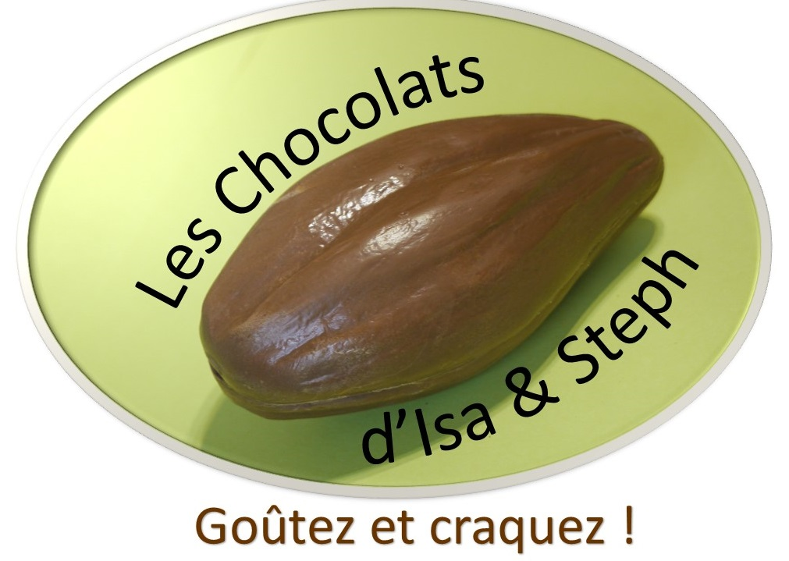

Artisan Chocolatier à Beauvais

NOS COORDONNÉES :
(Bon de commande à envoyer par mail ou par courrier, le plus rapidement possible si vous souhaitez avoir le choix dans toute la gamme)
leschocolatsdisa.steph@gmail.com / 23 rue racine 60 000 BEAUVAIS

07.68.10.81.54
www.chocolats-oise.com / www.facebook.com/leschocolatsdisa.steph

ASSORTIMENTS DE CHOCOLATS
Chocolat de couverture Contenance Prix
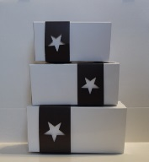
Ballotins :
Assortiments de Blanc Blanc/Lait 250 grammes 16,25€
pralinés et pâtes Lait Lait/Noir 350 grammes 22,75€
d’amande Noir Blanc/Lait/Noir 500 grammes 32,50€

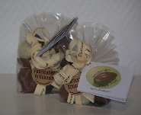
Sachets :
Assortiments de Blanc Blanc/Lait 100 grammes 6,50€
pralinés et pâtes Lait Lait/Noir 150 grammes 9,75€
d’amande Noir Blanc/Lait/Noir 200 grammes 13,00€

Assortiment de chocolats préparés par nos soins parmi notre gamme : diamant (praliné amande lait), mazorca (praliné amande noir), feuilleté (praliné amande croquant), saba (praliné pistache lait), aveline (praliné noisette lait), bicolore (praliné noisette noir), pétillant (praliné noisette éclats de sucre pétillant), peanuts lait (praliné cacahuète lait), peanuts noir (praliné cacahuète noir), pinède (praliné pignon de pin lait), gianduja lait, gianduja noir, gianduja noisettes, kari (praliné cacahuète lait et caramel), cara-nuts ( praliné noisette lait et caramel), nocciola (praliné noisette blanc), coco (praliné amande-coco lait), k-fée (café crokine), brésil (praliné noix du brésil lait), cajou (praliné noix de cajou lait), pécan (praliné noix de pécan lait), trio (pâte amande pistache), amandola (pâte amande nature).
Spicy ne fait pas partie des assortiments, son goût « pain d’épices » transmet sa saveur aux autres. Néanmoins, il est disponible sur demande.

Orangettes, enrobées chocolat noir ou lait Citronnettes, enrobées chocolat noir ou lait
Sachet de 100, 150 ou 200g : 6,5€ ; 9,75€ ou 13€ Sachet de 100, 150 ou 200g : 6,5€ ; 9,75€ ou 13€

MOULAGES
Chocolat du moulage Prix
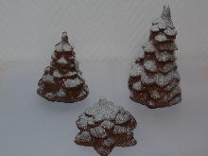
Sapins :
Petit sapin (H 9cm) Blanc Lait Noir 4,00€
Grand sapin (H 14cm) Blanc Lait Noir 7,00€
Empilable (H 6cm) Blanc Lait Noir 5,00€
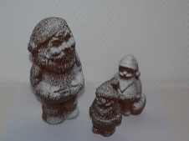
Pères Noël :
Petit père Noël (H 10cm) Blanc Lait Noir 5,00€
Père Noël avec sac (H 12cm) Blanc Lait Noir 6,50€
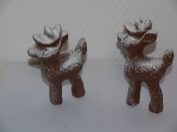
Grand père Noël (H 20cm) Blanc Lait Noir 15,00€

Renne (H 14cm, L 9cm) : Blanc Lait Noir 6,00€

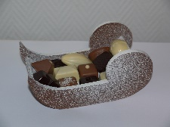

Traineau (L 16cm) : Blanc Lait Noir 18,00€

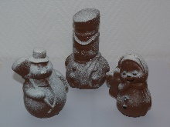
Bonhommes de neige :
Petit bonhomme (H 9cm) Blanc Lait Noir 4,50€
Grand bonhomme (H 13cm) Blanc Lait Noir 8,00€
Bonhomme balai (H 11cm) Blanc Lait Noir 6,50€

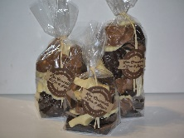
Fritures : Blanc Blanc/Lait 100 g 6,50€
Présentées en sachet Lait Lait/Noir 150 g 9,75€
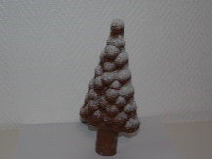
Noir Blanc/Lait/Noir 200 g 13,00€

Sapin « Boules » : Blanc Lait Noir 17,00€
(H 25cm)
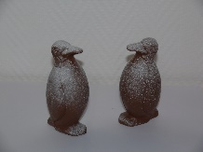
Pingouin : Blanc Lait Noir 4,00€
(H 11cm)

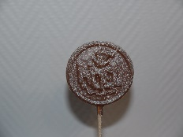
BOUCHÉES de Noël
Chocolat Prix

Sucette Noël: Blanc Lait Noir 2,00€

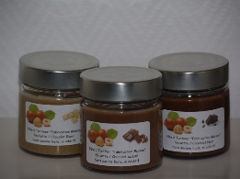
NOUVEAUTES
Pâte à tartiner noisette
Pot de 200 grammes Blanc Lait Noir 6,00€

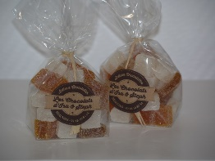
Pâtes de fruits
Sachet de 100 grammes, en assortiment 6,00€
Ananas, fraise mara des bois, figue, griotte, groseille,
mandarine, mangue, mojito, passion, rhubarbe

CONTENANTS

Photophore, garni d’un assortiment de chocolats 3,00€

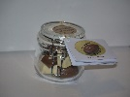
Petit pot, garni d’un assortiment de chocolats 6,50€

Boîte cadeau, garnie d’un assortiment de chocolats 18,00€
Chocolat au choix pour la boîte (blanc, lait ou noir)
Chaussure, garnie d’un assortiment de chocolats
Chocolat au choix pour la chaussure (blanc, lait ou noir) 18,00€

Si vous souhaitez un assortiment personnalisé (que ce soit dans le photophore, le petit pot, la demi-sphère, la boîte cadeau ou la chaussure), c’est tout à fait possible, il suffit de nous le spécifier dans le bon de commande ci-joint.

BON DE COMMANDE
ASSORTIMENTS DE CHOCOLATS
Ballotins : 250g 350g 500g Quantité Prix
16.25€ 22.75€ 32,50€
Blanc ______ _____
Assortiment Blanc / Lait ______ _____
de pralinés Lait ______ _____
et de pâtes Lait / Noir ______ _____
d’amande Noir ______ _____
Blanc/Lait/Noir ______ _____
Sachets : 100g 150g 200g Quantité Prix
6,5€ 9,75€ 13€
Blanc ______ _____
Assortiment Blanc / Lait ______ _____
de pralinés Lait ______ _____
et de pâtes Lait / Noir ______ _____
d’amande Noir ______ _____
Blanc/Lait/Noir ______ _____
Si vous souhaitez un assortiment personnalisé et/ou une quantité spécifique sous forme de sachet, n’hésitez pas à nous en faire part :_________________________________________
___________________________________________________________________________
100g 150g 200g Quantité Prix
6,5€ 9,75€ 13€
Orangettes : Lait ______ _____
Noir ______ _____
Citronnettes : Lait ______ _____
Noir ______ _____

MOULAGES
Blanc Lait Noir Quantité Prix
Petit sapin 4.00€ ______ _____
Grand sapin 7.00€ ______ _____
Sapin empilable 5.00€ ______ _____
Petit père noël 5.00€ ______ _____
Père noël sac 6.50€ ______ _____
Grand père noël 15.00€ ______ _____
Renne 6.00€ ______ _____
Traineau 18.00€ ______ _____
Petit bonhomme 4.50€ ______ _____
Grand bonhomme 8.00€ ______ _____
Bonhomme balai 6.50€ ______ _____
Sapin « Boules » 17,00€ ______ _____
Pingouin 4,00€ ______ _____
Fritures : 100g 150g 200g Quantité Prix
Présentées en sachet 6,50€ 9,75€ 13€
Blanc ______ _____
Blanc / Lait ______ _____
Lait ______ _____
Lait / Noir ______ _____
Noir ______ _____
Blanc/Lait/Noir ______ _____
Blanc Lait Noir Quantité Prix
Sucette Noël 2,00€ ______ _____

NOUVEAUTES
Pâte à tartiner noisette
Pot de 200 g 6,00€ ______ _____

Pâtes de fruits
Sachet de 100g (en assortiment) 6,00€ ______ _____
Ananas, fraise mara des bois, figue, griotte, groseille, mandarine, mangue, mojito, passion, rhubarbe

CONTENANTS
Choix du chocolat de moulage Quantité Prix
Photophore garni 3,00€ ______ _____
Petit pot garni 6,50€ ______ _____
Boîte cadeau garnie 18,00€
Chocolat de la boîte cadeau Blanc Lait Noir ______ _____
Chaussure garnie 18,00€
Chocolat de la chaussure Blanc Lait Noir ______ _____

Si vous souhaitez un assortiment personnalisé (que ce soit dans le photophore, le petit pot, la demi-sphère, la boîte cadeau ou la chaussure), n’hésitez pas à nous en faire part :__________ ___________________________________________________________________________

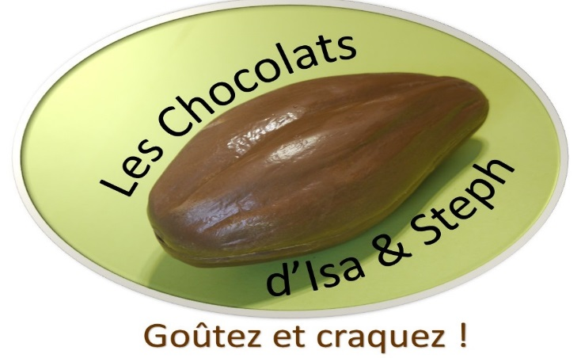

VOS COORDONNÉES :
NOM Prénom :
Numéro de téléphone :
Adresse e-mail :

SUGGESTIONS/REMARQUES :

